BÁO CÁO TIẾN ĐỘ TUẦN 6
Đề tài: Xây dựng hệ thống thương mại điện tử quản lý và kinh doanh trang sức trực tuyến
Sinh viên thực hiện | Nguyễn Thế An
MSSV | 2400004657
Thời gian thực hiện | Tuần 6

1. Tổng quan tiến độ tuần 6:
Trong tuần 6, dự án tập trung vào hoàn thiện phân hệ Bảo mật, Phân quyền và Quản lý tài khoản người dùng. Em đã tiến hành biến các form Đăng ký, Đăng nhập từ tĩnh sang động, tích hợp thuật toán mã hóa mật khẩu để bảo vệ dữ liệu dưới Database. Đồng thời, bộ lọc bảo vệ [AdminAuthorize] được áp dụng toàn diện nhằm ngăn chặn triệt để người dùng trái phép truy cập vào khu vực Quản trị Admin. Cuối cùng, trang Hồ sơ cá nhân (Profile) được hoàn thiện với các chức năng đổi mật khẩu, xem lại danh sách đơn hàng đã đặt và theo dõi trạng thái giao hàng, mang lại trải nghiệm hoàn chỉnh cho khách hàng.

2. Công việc đã thực hiện trong tuần 6:
Các đầu việc trong tuần 6 được triển khai bám sát 3 yêu cầu nghiệp vụ cốt lõi của phân hệ Quản lý tài khoản:
STT | Hạng mục | Nội dung thực hiện
1 | Động hóa form Đăng ký và Đăng nhập | Xây dựng chức năng Login và Signup động trong AccountController.cs. Tích hợp thuật toán bảo mật SHA256 để băm và mã hóa mật khẩu trước khi lưu xuống bảng Customers và Employees trong Database.
2 | Áp dụng bộ lọc bảo vệ Admin | Viết ActionFilterAttribute [AdminAuthorize] và gắn vào toàn bộ AdminController. Hệ thống tự động kiểm tra Session Role, nếu người dùng chưa đăng nhập hoặc không phải Admin/Manager, sẽ tự động chặn và đẩy về trang đăng nhập hoặc trang chủ.
3 | Hoàn thiện trang Hồ sơ cá nhân (Profile) | Phát triển giao diện quản lý tài khoản với 2 chế độ Xem và Chỉnh sửa thông tin, đổi ảnh đại diện. Tích hợp tính năng Đổi mật khẩu an toàn và Quản lý đơn hàng (Lịch sử mua hàng) giúp khách hàng theo dõi sát sao tình trạng xử lý và giao hàng.

3. Kết quả đạt được:
Đến cuối tuần 6, hệ thống đã được gia cố bảo mật một cách toàn diện ở cả khâu đăng nhập của người dùng lẫn quyền truy cập hệ thống của nhân viên quản trị. Trang Hồ sơ cá nhân hoạt động mượt mà, kết nối trực tiếp với dữ liệu lịch sử đơn hàng đã xử lý từ tuần 5.

4. Khó khăn và hướng xử lý:
STT | Khó khăn | Hướng xử lý
1 | Đồng bộ dữ liệu giỏ hàng sau khi đăng nhập | Viết thêm hàm SyncDbCartToSession để gộp giỏ hàng cũ trong Database vào Session hiện tại sau khi khách hàng đăng nhập thành công.
2 | Quản lý thay đổi mật khẩu và quên mật khẩu an toàn | Xây dựng quy trình xác thực qua OTP Email có giới hạn thời gian (10 phút) để đảm bảo chỉ có chủ tài khoản mới được quyền thay đổi mật khẩu quan trọng.

5. Kế hoạch tuần 7:
Trong tuần 7, em sẽ tập trung hoàn thiện giao diện hiển thị dữ liệu động ra Front-end và xây dựng hệ thống Content Management System (CMS) cơ bản:
Đổ dữ liệu động (từ Database) để hiển thị Banners quảng cáo tự động đổi trên Trang chủ.
Lọc và hiển thị các sản phẩm đang có chương trình Flash Sale hoặc Khuyến mãi ra ngoài Front-end.
Xây dựng trang Tin tức (Blog) và trang Câu hỏi thường gặp (FAQ) cho khách hàng đọc.

6. Kết luận
Tuần 6 đã giải quyết triệt để các vấn đề liên quan đến Phân quyền, Định danh và Bảo mật dữ liệu người dùng. Đây là nền tảng vững chắc để tiếp tục xây dựng các tính năng tương tác phong phú hơn ở các tuần tiếp theo.
Link tiến độ:
https://docs.google.com/spreadsheets/d/1883ET-MajLVA1eyZFIwByjCHXHZjkqqK9pXgpOd2hDI/edit?usp=sharing
Use Case:
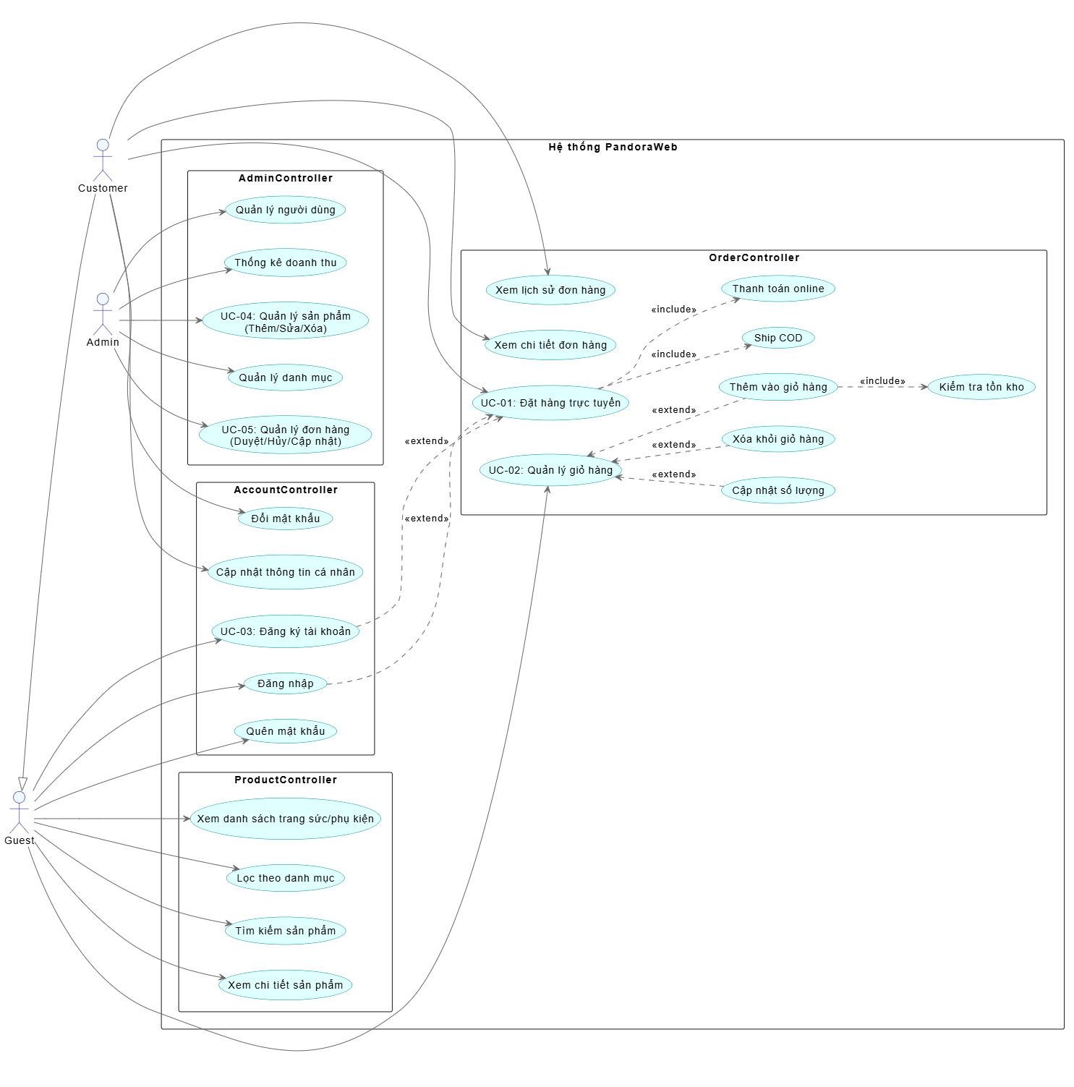
Sơ đồ kiến trúc
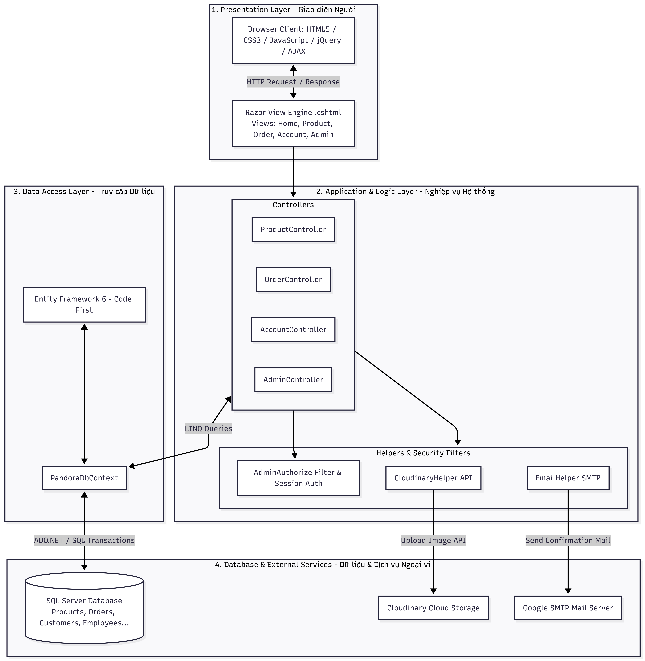
Sơ đồ luồng:
